卡当网第一期SEO方案
目 录 1
一、竞争对手网站数据分析 1
1、了解网站基本数据 2
2、Alexa数据 3
3、搜索引擎收录 4
二、竞争对手网站结构分析 4
1、网站首页优化水平 5
2、目录列表页优化 10
3、商品终端页优化 11
三、卡当网分析 11
1、域名注册 11
2、Google PR值 12
3、百度搜索引擎收录 12
4、外部链接 13
5、网站管理员数据分析 13
四、卡当网调整优化建议 16
1、长尾关键词爆破点 16
2、站内结构模块调整 19
3、产品分类稍微调整 20
2、原创内容自动增加策略 20
2、其他页面相关调整 20
五、站内细节调整 21
1、H/加粗标签优化调整 21
2、网站代码结构优化 22
3、图片ALT属性优化 24
3、网站robots文件设置 25
4、404、302、301状态码处理 25
5、nofollow标签使用 27
六、反向链接建设策略 28
七、目 标 29
卡当网是一家个性礼品定制网站。除了商品详细介绍，用户还可以在网站根据自己的需求定制个性化的礼品和一些其他信息，如促销、配送方式等。
首先，确定主要竞争对手，在百度里搜索行业关键词“礼物”，在首页发现2个网站：
- 可可礼物网
- 礼仪之邦(送礼网)

一、竞争对手网站数据分析
1、了解网站基本数据
网站名称 | PR | 历史 | 百度收录
卡当网  （www.kadang.com） | 5 | 7年4月 | 44600
送礼网  （www.li63.com） | 4 | 3年9月 | 30000
可可礼物网  （www.cocodiy.com） | 4 | 5年3月 | 11700

可以看到，卡当网除了域名历史、PR相对较有优势外，其他2项指标处于较大的劣势。其中百度收录4万多中，但将近过半都是404页面。所以，加强外链建设、改善网站结构、提高网站权重和增加长尾关键词排名将会是SEO重点工作。

2、Alexa数据
Alexa是站长都非常熟悉的流量排名服务，还可以查看到一些其他网站信息。下图是3个网站的Alexa排名。
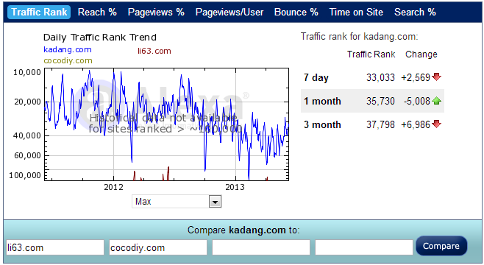
3个网站的Alexa排名
可以看到，卡当网排名处于绝对领先优势，不过在近段时间排名下滑比较厉害。而送礼网和可可礼物网的排名完全可以忽略不计，太低了。
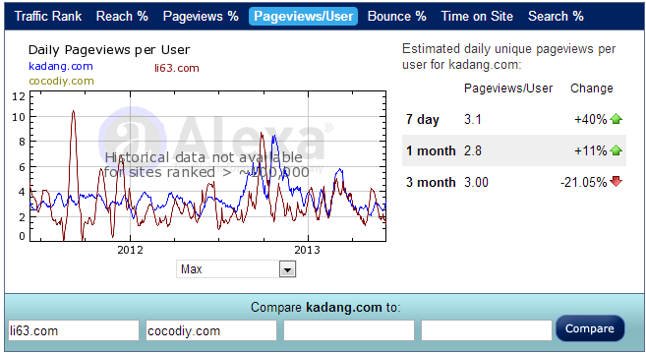
礼品类网站用户浏览页面
可以看到，卡当网浏览页数最高达到8左右，送礼网最高达到了10左右，平均都在4左右。这个与整个电商行业相比，显得略低。说明如何提升网站用户粘度，加强站内用户引导值得我们思考。
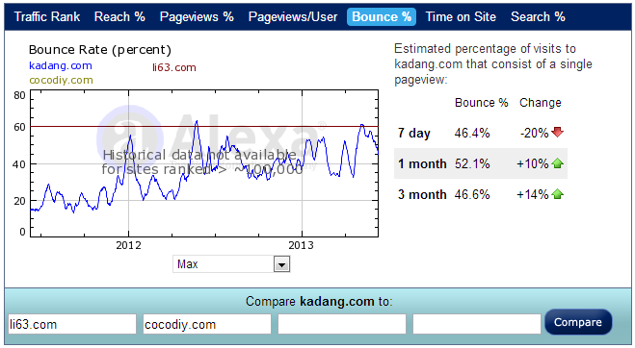
礼品类网站跳出率
可以看到，送礼网的跳出率太高，达到了60%，而卡当网的跳出率近几年一直在不断的提升，平均在40%左右。这点要远远高于整个电商行业水平，说明提升站内产品用户体验刻不容缓。
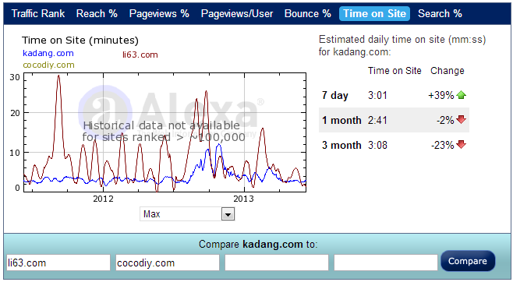
礼品类网站用户停留时间
送礼网起伏过大，没有什么参考意义。卡当网在过去的一年时间里用户停留时间突然的增长，而现在又恢复原状，平均停留时间在3分钟左右。也远低于整体电商水平，说明站内商品内容的丰富性有待提高。
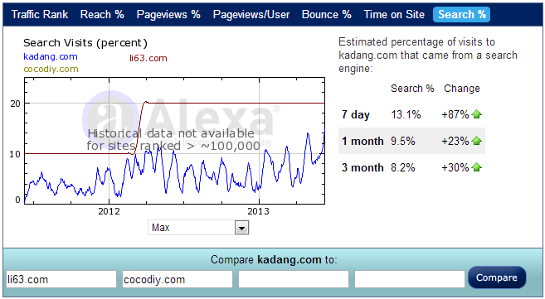
礼品网站搜索流量
送礼网搜索在2012年第一季度突然增长，占比提升至20%，估计他们那时候最用户需求进行了整理，并进行了优化，从流量提升反映出，送礼网的SEO水平相对还是不错的。卡当网搜索引擎流量占比波动较大，主要受节日因素影响明显，但占比平均低于10%，反映出卡当网自然搜索流量有很大的提升空间。

3、搜索引擎收录
使用百度高级搜索，送礼网近1个月百度收录为24300
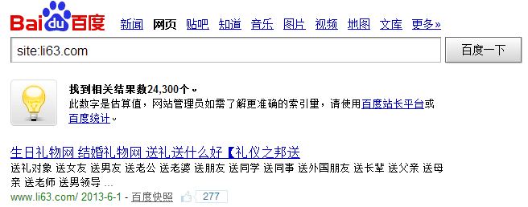
送礼网近1月百度收录数据
可可礼物网近1月百度收录为14000
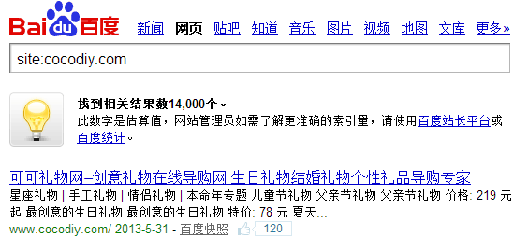
可可礼物网近1月百度收录数据
卡当网近1月百度收录为34900
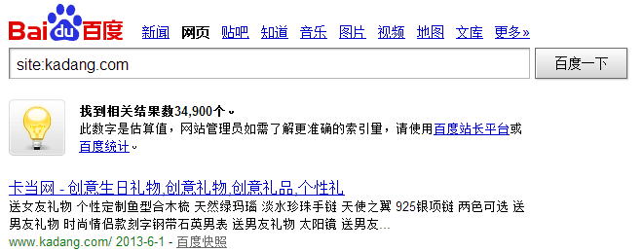
卡当网近1月百度收录数据
网站新增加的收录页面数字能够在一定程度上体现出网站在搜索引擎眼中的权重。而卡当网在这一方面充分展示了作为7年老站的和PR值为5网站的优势。送礼网在这方面表现的也不差，唯有可可礼物网相对较低些。

二、竞争对手网站结构分析
1、网站首页优化水平
判断一个网站的SEO水平，除了看站外一些数据，更重要的是网站本身页面及结构优化。有时候强大的外部资源，只是因为公司是大品牌或者大力资金的支持下，不用SEO人员进行链接建设，公司的品牌、历史、公共关系就足以吸引链接。从这个意义上来说，网站本身的优化更能体现出SEO水平。
首先我们就来简单看一下送礼网本身优化情况。
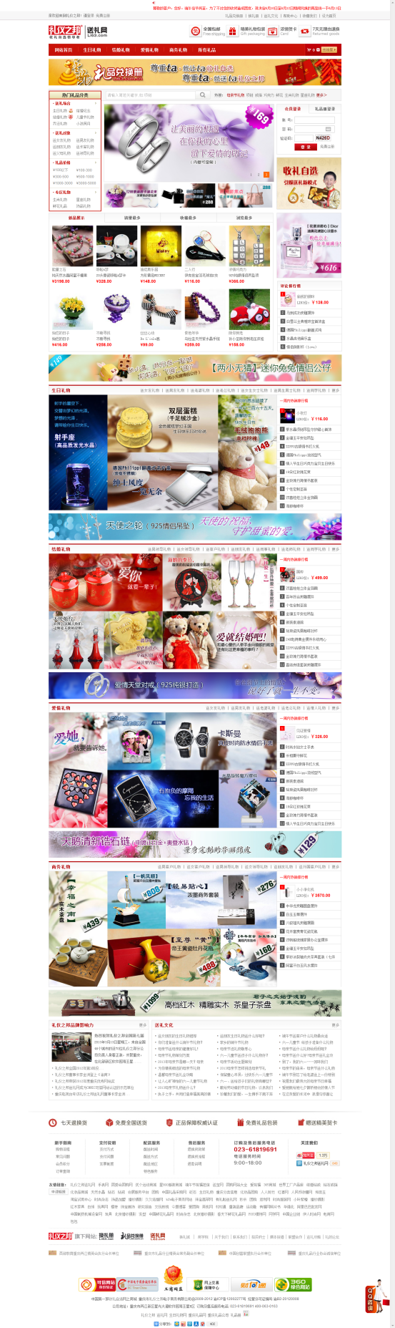
送礼网网站首页
总体上，看过首页结构后，该站对用户的需求挖掘、整合的非常到位，代码结构也非常的简洁。我们来具体看下：
- META标签
页面Meta标签部分代码是这样的：
<title>生日礼物网 结婚礼物网 送礼送什么好【礼仪之邦送礼网】官网 中国第一家收礼自选网上商城 重庆礼品册公司 礼品网 礼品自选</title>
<meta name="keywords" content="送礼,礼物,生日礼物,结婚礼物,送礼网,礼物网,礼品册,礼仪之邦,礼品,收礼自选,礼仪之邦送礼网" />
<meta name="description" content="送礼送什么好?中国人送礼,上礼仪之邦!礼仪之邦送礼网是提供生日礼物、结婚礼物等各种场合送礼的专业礼物网,全场包邮,精美礼物包装,浓情贺卡,让您的心意完美送达,打造中国送礼网第一品牌!400-063-0163" />

可以看出，送礼网的首页标题并没有经过精心设计，无论从字数的长短，还是从关键词布局上都显的不大合理。关键词标签设置的关键词太多，唯有描述标签处理的比较合理。描述标签虽然对排名前没有影响，但在排名后对吸引点击有不小作用。

- H标签和文案写作
H标签，在网站首页并没有发现使用H标签的地方，其原因我不知道，可能他们觉得没有必要，或者没有合适的地方进行定义。所以，干脆全部不使用H标签。
文案写作，个人觉得网站首页的文案写作是非常重要且有必要的。文案写作不但可以简明的告诉用户网站是干什么的，有什么优势。同时，在提升用户体验的基础上自然融入网站核心关键词，促进网站核心关键词优化。

- URL静态化
整个网站的URL完全静态化，包括分类页面、产品页面等，几乎所有页面都做了静态化处理。而且在重要的栏目URL地址当中，还包含了页面主题。如下：
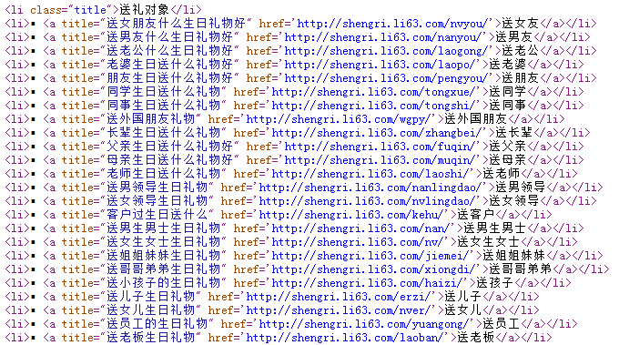
像这么标准、合理、完整的URL结构，在电商行业不多见。
知识普及：URL对SEO的影响：
各种类型URL的权重比较：
1、 WWW前缀的二级域名权重最高
www.kadang.com比aaa. kadang.com权重要高
2、 二级域名比目录有优势
aaa. kadang.com比www. kadang.com/aaa/ 权重要高
3、 目录越深对排名越不利
www. kadang.com/aaa/比www. kadang.com/aaa/bbb/ 权重要高
一个网页的目录深度最好不要超过三级
4、目录权重比一个静态网页高
www.kadang.com/aaa/比www. kadang.com/aaa.htm 权重高
5、静态URL比动态URL权重高
www.kadang.com/aaa.htm比www.kadang.com/aaa.asp?a=123

为什么会有这样的权重呢？搜索引擎在模拟人的思维方式在判断，按照常规的网站制作方式中：
1、 www.kadang.com 这样顶级域名下的网页，一般都是一个网站的首页
2、 aaa.kadang.com 这样二级域名下的网页，一般都是站内小网站的首页
3、 www.kadang.com/aaa/ 这样的目录下的网页，一般都是顶级栏目的首页
4、 www.kadang.com/aaa/bbb/ 这样的目录下的，一般都是二级栏目的首页
5、 www.kadang.com/aaa.html 这样的URL的网页，一般都是一个普通内页
6、 www.kadang.com/aaa.asp?a=123 这样的一个URL的网页，一般都是批量出现的网页

- 网站导航设计
送礼网首页导航分为2种，一种是主导航，放置网站重要频道几产品；另外一种是侧边导航，也叫需求导航，主要是做用户需求引导。如下图
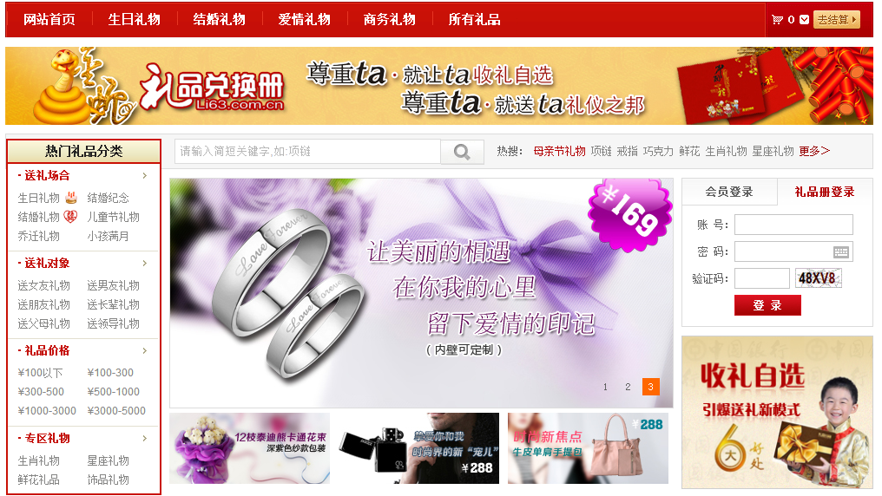
送礼网首页导航
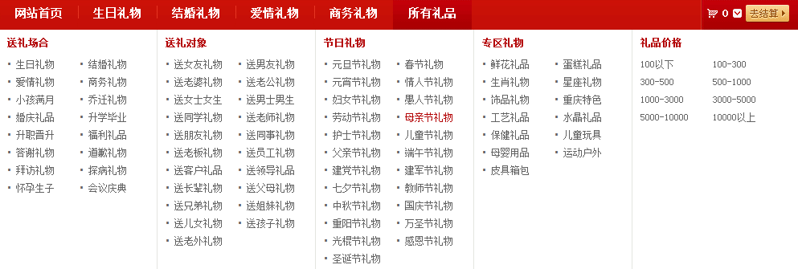

可以看出，送礼网把用户几乎所有需求进行了整合、分类，通过网站导航进行引导，来提升网站用户体验。我们知道，要购买礼物的用户是非常迷茫的，他们要根据送礼的对象、场合、节日等因素来选择合适的礼物，需要有人能够给予一个明确的选择方向，而送礼网恰好通过对导航合理的设计，来解决用户需求。

- 栏目列表页优化
- 产品列表页
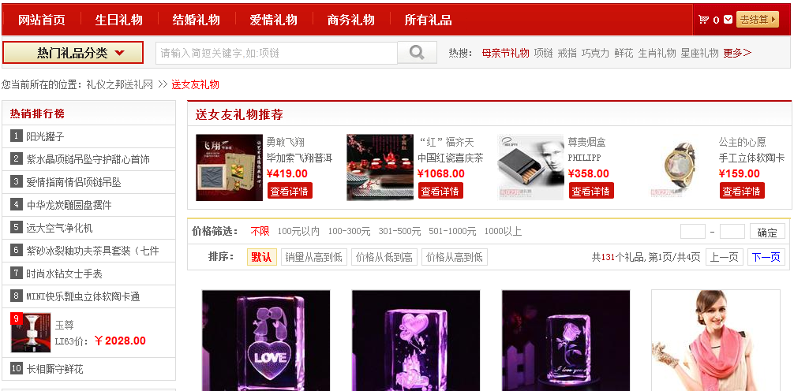
送女友礼物分类页面
位置导航、主导航上的所有礼品分类都很清晰，有利于用户浏览和搜索引擎抓取。左侧的热销排行榜和右侧上方的送女友礼物推荐，这些都是常用的增加页面收录的入口手法。但是，左侧的推荐板块太少了，只有一块。
SEO技巧内容出现在页面的底部，以纯文本和超文本的形式进行展示，不得不说这2种结合的表现显示很高明，如下图：
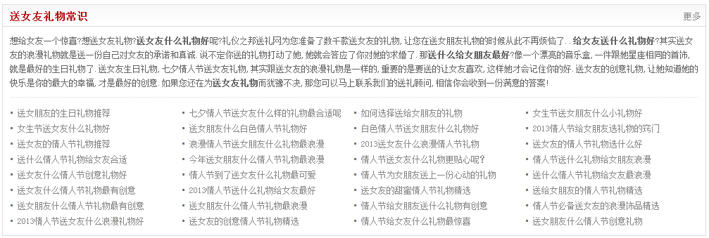
送女友页面底部说明文字
3、产品终端页优化
产品页面上的安排与大多数电子商务网站类似，如下图：
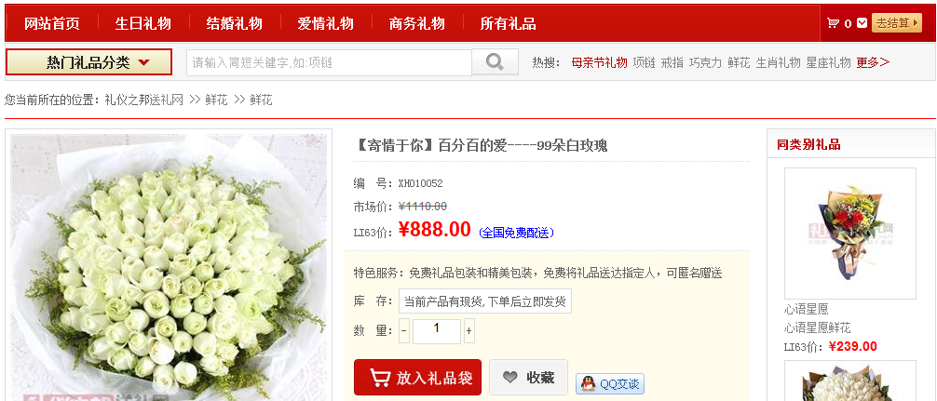
但是，在产品终端上，位置导航处理的不是很合理；右侧推荐模块也只有1个，太少。在页面底部也未推荐其他产品，做用户引导；包括未发现其他一些能够提高转化率的功能。

整体上，送礼网整站设计风格简单、明了。整体色调鲜明，以红色为主，充满了活跃、朝气。综合其他一些因素来看，送礼网是经过 一定SEO处理过的网站。特别是他们对用户需求的整合值得卡当网学习的。

三、卡当网分析
1、域名注册
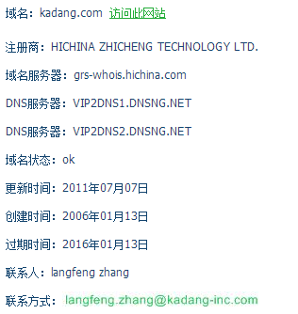
卡当网域名注册信息
如上图所示，卡当网域名注册时间为2006年，相对整个互联网相比，算得上是一个老站了。而域名权重者不高，想要在短期内快速提升网站首页权重，除非能自然获得大量高质量外链，外链建设工作任重道远。
- Google PR值
在2007年4月29日Google工具条PR更新中，卡当网PR从4升到了5。如下图：
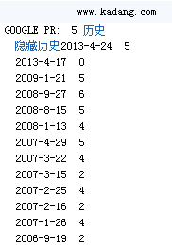
卡当网PR值情况
百度在搜索引擎工作原理的内部讲义里面明确指出，Google PR值是作为百度关键词排名的重要依据之一。
PR值并不是线性的，PR值1和2之间的差距，比PR值4和5之间的差距要小得多。PR值越高，要想提升就越困难。卡当网PR停留在5阶段已经有很长一段时间了，对于一个7年的老站来说，显然不能让人满意，当然这些有一些客观的因素。

- 百度搜索引擎收录
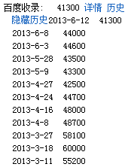
根据目前估算出来的页面数据，卡当网有近百万，那么按照百度收录占比连5%都不到，显然不能让人满意。收录效果不理想，一般原因是网站权重太差、网站内容原创度太低，网站结构不利于收录。

- 外部链接
根据百度站长平台的外链分析数据显示，目前卡当外部链接大约为3万多点，如下图：
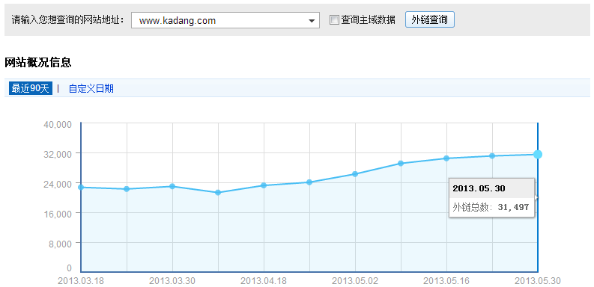
卡当网目前外链情况
但是，根据百度外链分析显示，这些外部链接基本上都是纯URL地址指向，也并未发现什么来着高权重网站的链接。目前这些链接对关键词排名的促进基本上没有什么价值，只能作为链接诱饵吸引蜘蛛来到网站。所以，卡当网外部链接建设需要重新系统的规划。

- 网站管理员工具数据分析
- 外链瞄文字
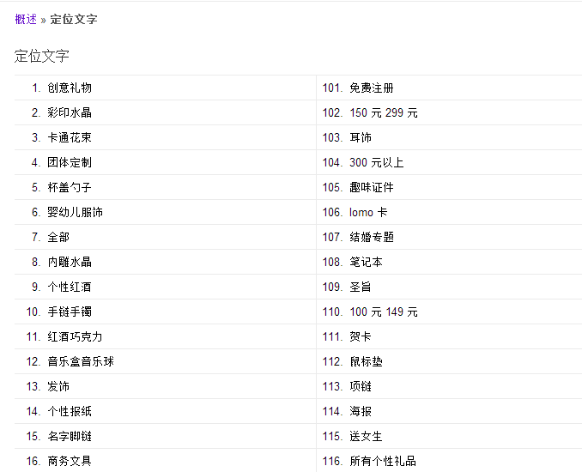
Google网站管理员工具显示的外链瞄文字
外链瞄文字是排名很重要的因素之一，从Google网站管理局工具给出的数据，能够轻易的看出自己的目标关键词是否出现在外部链接瞄文字中。如果这里列出是都是一些无关或者次要的词汇，说明外部链接建设需要某种技巧上的改进。从上图可以看出，卡当网外链瞄文字相对自然，但是针对主要关键词的外部链接比较少，只有“创意礼物”一个，其他都是产品类词。

- 网站内容和关键词
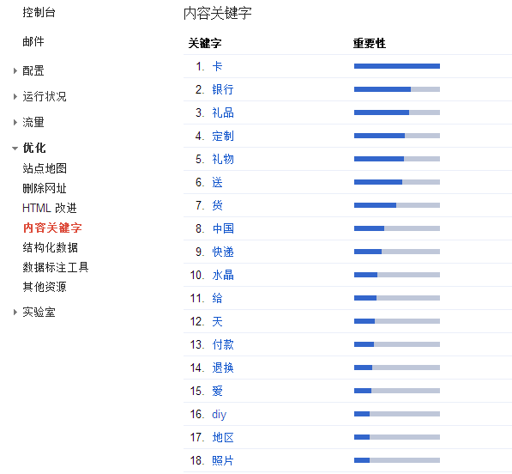
Google看到的网站内容和关键词
上图显示的是Google在网站上最常见到的关键词。这个数据反映出网站内容是否真的与自己想优化的关键词相吻合。如果搜索引擎看到的关键词都是与你的目标关键词不相关的，网站主题与目标关键词有差距，自然很难获得好的排名。从上图可以看出，卡当网内容相关性还是不错的，比如礼物、礼品、定制，还有其他产品类词都出现在最常见的关键词中。（由于关键词太多，这里只截取了前18个。）

- HTML代码建议
Google网站管理员工具另一个非常重要的功能是HTML建议，Google发现网站页面可能有问题时，会列在这里供参考 ，我们经常可以从这些建议中发现网站的重大问题，如下图：
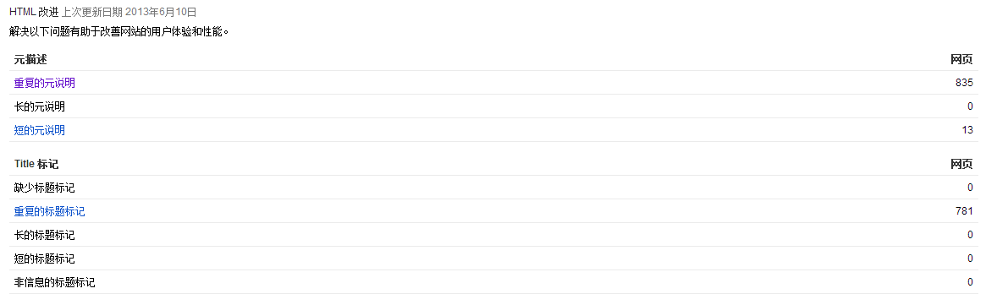
Google网站管理员工具HTML建议
从HTML代码建议列出了部分重复元说明、短的元说明、重复标题。这些都是重复的内容或者网站架构上所产生的问题。比如卡当网造成存在着几种问题有，
- 同一产品出现在不同分类导致导致的重复标题
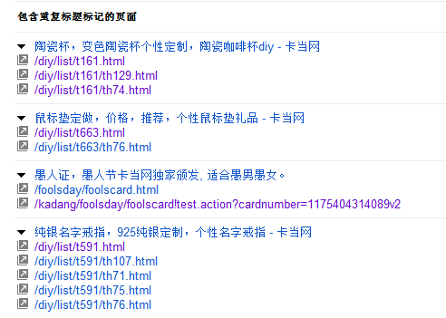
如上图所示，从URL结构就可以看出这是网站内容显示方式所造成，也就是产品2种类目条件组合后产生的页面，所显示的标题都是一；包括排序方式显示方式所造成的重复标题页面。
这些大量的页面重复标题造成了站内资源的极大浪费，使得很多长尾关键词不能获得有效的排名，也阻碍了网站权重的提升。

- 卡当网调整优化建议
1、长尾关键词爆破点：
B2C网站长尾关键词爆破点是优化B2C网站最重要的策略之一，它可以使网站拥有成千上万个高转化率长尾关键词，可以帮助公司节省在搜索引擎投入高额大量的推广费用。
目前，产品类目参数数量如下：
礼品类目：97个
按系列分类：15个
按送礼场合/对象分类：30个
按收礼人爱好分类：7个
按材质分类：7个
按品牌筛选：10个
按价格筛选：5个
排序方式：5个

每一个参数的组合，将产生一个新的长尾关键词，那么此分类组合关键词一共有：
- 类目+系列：97*15=1455
- 类目+场合/对象：97*30=2910
- 类目+爱好：97*7=679
- 类目+材质：97*7=679
- 类目+品牌：97*10=970
- 类目+价格：97*5=485
- 类目+排序：97*5=485
- 类目+系列+场合/对象：97*15*30=43650
- 类目+系列+爱好：97*15*7=10185
- 类目+系列+材质：97*15*7=10185
- 类目+系列+品牌：97*15*10=14550
- 类目+系列+价格：97*15*5=7275
- 类目+系列+排序：97*15*5=7275
- 类目+系列+场合/对象+爱好：97*15*30*7=305550
- 类目+系列+场合/对象+材质：97*15*30*7=305550
- 类目+系列+场合/对象+品牌：97*15*30*10=436500
- 类目+系列+场合/对象+价格：97*15*30*5=218250
- 类目+系列+场合/对象+排序：97*15*30*5=218250
- 类目+系列+价格+爱好：97*15*5*7=50725
- 类目+系列+价格+材质：97*15*5*7=50725
- 类目+系列+价格+品牌：97*15*5*10=72750
- 类目+系列+价格+排序：97*15*5*5=36375
…….

我们总共有8个类目，在这里不一一举例搭配；按照目前的计算一共将组合产生约为：1455+2910+679+679+970+485+485+43650+10185+10185+14550+7275+7275+305550+305550+436500+218250+218250+50725+50725+72750+36375=1795458。
仅此搭配组合，接近180万个长尾关键词，加上以后新增其他类，关键词自然会越来越多。
假设这当中能够获得排名的关键词占比为10%，即18万；其中有效关键词占5%，即9万个，平均1个关键词给卡当网带了1个IP/天，那么一天有近9万的IP。

主意：如在多个条件组合出没有商品的话，就不要让个这些参数出现或灰色显示，即不要生成页面URL地址。

标题、关键词、描述设置：
单一条件组合，按系列分类，如：http://www.kadang.com/diy/list/th103.html，建议调整为：
<title>温馨关怀系列_个性礼品定制_卡当网</title>
<meta name="Keywords" content="温馨关怀系列, 温馨关怀系列个性礼品定制" />
<meta name="Description" content="卡当网为您提供温馨关怀系列个性礼品定制，您可以在丰富的温馨关怀系列个性礼品类中进行选购。还可以了解温馨关怀系列个性礼品的最新价格、优惠促销、网友评论、图片等相关内容。" />

按送礼场合/对象分类，如：http://www.kadang.com/diy/list/t171/th37.html，建议调整为：
<title>生日礼物_个性礼品定制_卡当网</title>
<meta name="Keywords" content="生日礼物, 生日礼物个性礼品定制" />
<meta name="Description" content="卡当网为您提供生日礼物个性礼品定制，您可以在丰富的生日礼物个性礼品类中进行选购。还可以了解生日礼物个性礼品的最新价格、优惠促销、网友评论、图片等相关内容。" />

按收礼人爱好分类，如：http://www.kadang.com/diy/list/th82.html，建议调整为：
<title>爱宝宝爱家庭_个性礼品定制_卡当网</title>
<meta name="Keywords" content="爱宝宝爱家庭, 爱宝宝爱家庭个性礼品定制" />
<meta name="Description" content="卡当网为您提供爱宝宝爱家庭个性礼品定制，您可以在丰富的爱宝宝爱家庭个性礼品类中进行选购。还可以了解爱宝宝爱家庭个性礼品的最新价格、优惠促销、网友评论、图片等相关内容。" />

按材质分类，如：http://www.kadang.com/diy/list/th68.html，建议调整为：
<title>施华洛世奇元素水晶材质_创意/个性礼品定制_卡当网</title>
<meta name="Keywords" content="施华洛世奇元素水晶材质, 施华洛世奇元素水晶材质创意/个性礼品定制" />
<meta name="Description" content="卡当网为您提供施华洛世奇元素水晶材质创意/个性礼品定制，您可以在丰富的施华洛世奇元素水晶材质创意/个性礼品类中进行选购。还可以了解施华洛世奇元素水晶材质创意/个性礼品的最新价格、优惠促销、网友评论、图片等相关内容。" />

按品牌分类，如http://www.kadang.com/diy/list/b11.html，建议调整为：
<title>迪士尼品牌_创意/个性礼品定制_卡当网</title>
<meta name="Keywords" content="迪士尼品牌, 迪士尼品牌创意/个性礼品定制" />
<meta name="Description" content="卡当网为您提供迪士尼品牌创意/个性礼品定制，您可以在丰富的迪士尼品牌创意/个性礼品类中进行选购。还可以了解迪士尼品牌创意/个性礼品的最新价格、优惠促销、网友评论、图片等相关内容。" />

按价格分类，如http://www.kadang.com/diy/list/p2.html，建议调整为：
<title>50元-99元_创意/个性礼品定制_卡当网</title>
<meta name="Keywords" content="50元-99元, 50元-99元创意/个性礼品定制" />
<meta name="Description" content="卡当网为您提供50元-99元创意/个性礼品定制，您可以在丰富的50元-99元个性礼品类中进行选购。还可以了解50元-99元个性礼品的最新价格、优惠促销、网友评论、图片等相关内容。" />

条件组合标题、关键词描述设置
- 类目+系列，如：戒子+幸福四叶草系列
<title>幸福四叶草系列戒子_创意/个性礼品定制_卡当网</title>
<meta name="Keywords" content="戒子, 幸福四叶草系列" />
<meta name="Description" content="卡当网为您提供幸福四叶草系列戒子创意/个性礼品定制，您可以在丰富的幸福四叶草系列戒子个性礼品类中进行选购。还可以了解幸福四叶草系列戒子个性礼品的最新价格、优惠促销、网友评论、图片等相关内容。" />

- 类目+系列+场合/对象+爱好，如：戒子+幸福四叶草系列+送情侣+爱美爱时尚
<title>送情侣送爱美爱时尚的幸福四叶草系列戒子_创意/个性礼品定制_卡当网</title>
<meta name="Keywords" content="送情侣, 爱美爱时尚,幸福四叶草系列,戒子" />
<meta name="Description" content="卡当网为您提供送情侣送爱美爱时尚的幸福四叶草系列戒子创意/个性礼品定制，您可以在丰富的送情侣送爱美爱时尚的幸福四叶草系列戒子个性礼品类中进行选购。还可以了解送情侣送爱美爱时尚的幸福四叶草系列戒子个性礼品的最新价格、优惠促销、网友评论、图片等相关内容。" />

- 类目+系列+场合/对象+爱好+材质+品牌+价格+筛选，如戒子+幸福四叶草系列+送情侣+爱美爱时尚+18K24K金+派克+300元以上+最新款式
<title>送情侣送300元以上派克品牌最新款式18K24K金爱美爱时尚幸福四叶草系列戒子_创意/个性礼品定制_卡当网</title>
<meta name="Keywords" content="场合/对象,价格,品牌,排序,材质,爱好,系列,类目" />
<meta name="Description" content="卡当网为您提供送情侣送300元以上派克品牌最新款式18K24K金爱美爱时尚幸福四叶草系列戒子创意/个性礼品定制，您可以在丰富的送情侣送300元以上派克品牌最新款式18K24K金爱美爱时尚幸福四叶草系列戒子个性礼品类中进行选购。还可以了解送情侣送300元以上派克品牌最新款式18K24K金爱美爱时尚幸福四叶草系列戒子个性礼品的最新价格、优惠促销、网友评论、图片等相关内容。" />

标题优先级排列：场合/对象>价格>品牌>排序>材质>爱好>系列>类目
URL地址参数技术根据程序架构来排序，可以不根据title这个优先级来排序。
排序名称定义：
热销：最受欢迎
款式：最好看的
新款：最新款式
低价：最实惠的
高价：最贵重的

2、站内模块结构调整
网站结构调整，主要调整把一些重要内容是用JS、框架及第三方插件来实现的修改为采用DIV+CSS来实现。需要调整页面有：
产品列表页面调整：
- 去除“热卖推荐”百分点推荐引擎插件；
- 新增以下几个模块：
- 【浏览变色杯最终购买了】，机制：自动读取用户所选分类里的商品5个，展现形式：图片+文字，上下结构；
- 【浏览变色杯的还购买了】，机制：自动读取用户所选分类里的商品5个，展现形式：图片+文字，上下结构；
- 【热销推荐】，机制：把目前左侧的广告图片进行模块包装，纯人工编辑推荐，展现形式：纯图片
- 【一周销售排行榜】，机制：自动读取用户所选分类里近一周销量最高的商品5个，展现形式：文字，产品名称。
- 用户选择多个条件优先级：礼品筛选>场合/对象>系列分类>爱好>品牌>材质>价格
- 当条件组合出商品不足1页时，在栏目列表页右侧下方，放置一块“猜你喜欢”板块。机制：根据用户浏览过的商品推荐相关10款商品，如用户第一次访问网站可随机读取10款商品推荐。这样即可以丰富该产品页面内容，也可以让用户有更多的选择。

商品终端页调整：
- 去除商品终端页所有百分点推荐引擎插件；
- 【看了该礼品的用户还看了】，机制：自动读取用户所在页面大分类的商品5个，展现形式：图片+文字，上下结构；
- 【看了该礼品的用户还买了】，机制：自动读取用户所在页面小分类的商品5个，展现形式：图片+文字，上下结构；
- 【买了该礼品的用户还买了】，机制：自动读取用户所在页面小分类的商品5个，展现形式：图片+文字，上下结构；
- 【热卖推荐】，机制：和栏目列表一样。

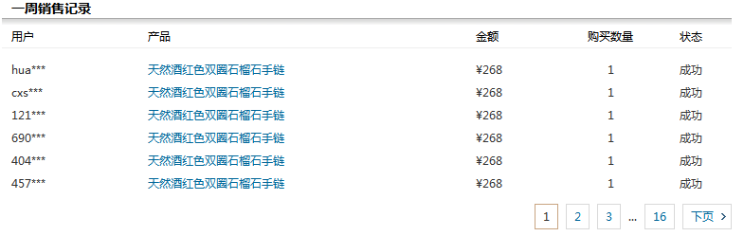
商品终端页的一周销售记录，目前采用的是JS技术方式来实现，建议采用DIV+CSS方式来实现，因为这块内容是展示本产品的销售记录，里面很自然的包含了本页面的关键词，提升了该页面关键词出现的次数。还有，模块里的每个产品链接要删除掉，因为这些都是回链，页面回链过多会被搜索引擎给扣分。

3、产品分类稍微调整
尽量将用户的需求分类，即按主题分类也放置到网站首页的所有个性化礼品分类中，方便用户引导、体验。产品分类多且细化，即能够使分类和浏览更准确，也使用户到达产品页面的点击距离最短。

4、原创内容自动增加策略
对于B2C网站如何增加原创内容，重点挖掘客户评论/咨询，因为每一条评论/咨询，都是纯原创内容；而目前商品终端页的评论/咨询内容都是放在JS里，造成资源的极大浪费。建议这块内容调整为采用DIC+CSS方式来实现。如商品的咨询或者评论太多，完全可以生成独立的页面，这样网站的原创内容页面会越来越多。网站原创内容页面越多，对网站提升权重会有非常大的作用。

5、其他页面相关调整
网站首页Meta标签建议调整为：
<title>卡当网_个性礼品定制，创意生日礼物，创意礼品定制，创意礼物</title>
<meta name="Keywords" content="礼品,礼物,个性礼品定制,创意生日礼物" />
<meta name="Description" content="卡当网是国内专业的个性礼品定制服务平台，提供时尚饰品、工艺礼品、食品礼盒、个性照片礼物等数千款礼品，是您定制创意生日礼物、个性礼物/礼品的好帮手。同时支持1200个城市货到付款、30天退换货等安全交易保障服务。" />

- 原先的标题在里面放置的一些关键词与其他频道重复，并且也没有获取排名，所以进行的删除。
- 关键词标签里面设置了太多的词，进行删减些，个数控制在合理的范围内；
- 描述标签原先内容也写的太多，很多用户都无法看到，也做了一些调整、删减。

商品终端页标题写法、关键词描述设置
如：http://www.kadang.com/diy/detail2681-2.html
<title>缪斯之眼施华洛水晶2价格/报价，产品怎么样？好吗？评价及图片_手链手镯创意/个性_卡当网</title>
读取机制：产品名称+用户常用户检索的词+产品类目+网站名称
<metaname="Keywords"content="缪斯之眼施华洛水晶"/>
<meta name="Description" content="卡当网为您提供缪斯之眼施华洛水晶价格，报价查询、产品信息、优惠套餐组合及图片。您也可以在这里看到用户对缪斯之眼施华洛水晶的评价，帮您挑选最满意的创意/个性化礼品。" />

关于卡当：http://www.kadang.com/web/help/about.s.html
<title>关于卡当，个性礼品定制，一件起订，全国配送! - 卡当网</title>
<meta name="Keywords" content="卡当网" />
<meta name="Description" content="卡当网(kadang.com)成立于2006年6月，致力于个性礼品定制服务，目前产品线囊括了时尚饰品、高级珠宝、工艺礼品、食品礼盒、个性照片礼物等数千款礼品，均可实现一件起订，全国配送，1200个城市货到付款。除官网外，已陆续进驻淘宝、天猫（淘宝商城）、QQ商城、京东商城。" />

联系我们：http://www.kadang.com/web/help/contact.s.html
<title>联系卡当，个性礼品定制，一件起订，全国配送! - 卡当网</title>
历史活动：http://www.kadang.com/web/help/events.s.html
<title>历史活动，个性礼品定制，一件起订，全国配送! - 卡当网</title>
诚聘英才：http://www.kadang.com/web/help/job.s.html
<title>诚聘英才，个性礼品定制，一件起订，全国配送! - 卡当网</title>
网站地图：http://www.kadang.com/web/help/sitemap.s.html
<title>网站地图，个性礼品定制，一件起订，全国配送! - 卡当网</title>
友情链接：http://www.kadang.com/web/help/links.s.html
<title>友情链接，个性礼品定制，一件起订，全国配送! - 卡当网</title>
个性礼品定制：http://www.kadang.com/diy/list.html
<title>个性礼品定制_创意礼物设计_卡当网</title>
<meta name="Keywords" content="个性礼品定制,创意礼物设计" />
<meta name="Description" content="卡当网致力于个性礼品定制服务，目前产品线囊括了时尚饰品、高级珠宝、工艺礼品、食品礼盒、个性照片礼物等数千款礼品，均可实现一件起订，全国配送，1200个城市货到付款。" />
所有套餐：http://www.kadang.com/kadang/diy/productpkg/productPkgList.action
<title>个性礼品套餐定制_创意礼物套餐组合_卡当网</title>
<meta name="Keywords" content="个性礼品套餐定制,创意礼物套餐组合" />
<meta name="Description" content="卡当网为您提供个性礼品套餐定制，创意礼物套餐组合。产品线覆盖时尚饰品、高级珠宝、工艺礼品、食品礼盒、个性照片礼物等数千款礼品，均可实现一件起订，全国配送，1200个城市货到付款。" />

五、站内细节优化
1、H、加粗标签优化调整
<h>标签的主要意义是告诉搜索引擎这个是一段文字的标题或说是主题，起强调作用，h1标签的权重会高于Strong，仅次于title。因此在搜索引擎优化中H标签的运用非常重要。

我们来看下卡当网H标签、加粗使用情况：
- 网站首页：未使用H1标签，但确使用了H2、H3、H4、H5标签，未使用加粗标签；
- 栏目页：未使用H1标签，但有H2、H3、H4标签，未使用加粗标签；
- 终端页：未使用H1标签，但有H2、H3、H4标签，有使用一定的<strong>标签；

H标签定义必须要有先后循序，只有定义了H1标签，才可以使用H2标签，只有定义了H2标签，才可以使用H3标签，以此类推。胡乱定义、使用，会使搜索引擎对该页面主题层次更加迷糊。

H、加粗标签调整建议
- 请取消网站首页所有关于H标签定义的地方，目前网站首页还没有合适定义H1标签的位置，所以也不能出现其他H标签。

- 产品类目列表页面H标签、加粗定义
H1标签定义在，如下图：
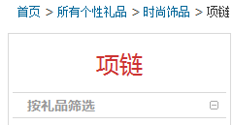
代码为：<h1>项链</h1>，去除其他关于H2、H3、H4标签定义。
目前只有选择礼品类目这些才会变化，而选择主题、品牌价格分类，这里无变化，建议这里调整为根据用户选择的条件进行变化，如用户选择多个条件，那么显示的优先级如下：场合/对象>类目>系列>爱好>材质>品牌>价格>排序

<b>加粗标签定义在筛选条件上，如下图：
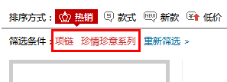
代码：<b><ol><li>项链</li></ol><ol><li>珍情珍意系列</li></ol></b>

- 商品终端页面H标签、加粗定义
H1标签定义在商品名称上，如下图：
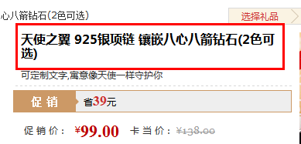
代码为：<h1>天使之翼 925银项链 镶嵌八心八箭钻石(2色可选)<span id="TemplateIdSpan" style="display:none">3065</span></h1>，去除其他关于H2、H3、H4标签定义。

2、网站代码结构优化
代码优化是页面优化的一个重要环节，也是页面优化的基础；
- 减少网页代码体积
目前页面上存多很多空格和多余无用的标签，空格字符是网页中最常见的垃圾代码。但并不是指标签，而是有代码编辑环境下敲击空格所产生的符号，每个空格相当一个字符，比如一个页面空格就占页面体积的15%，100K的页面，有15K是空格字符。如下图：
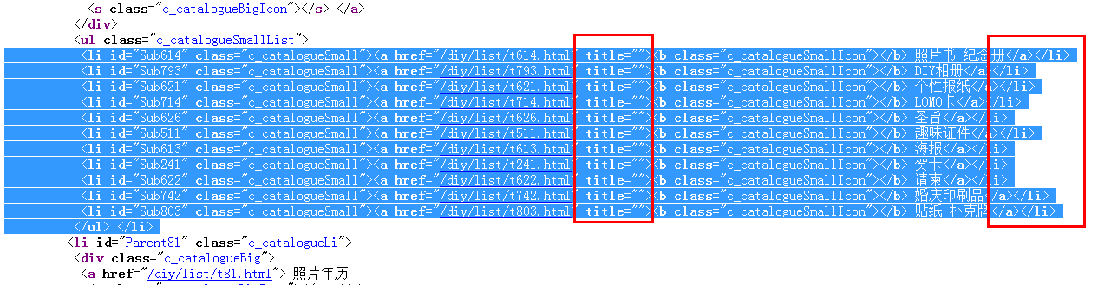

- JS代码文件优化处理
JS代码无论对普通用户还是搜索引擎都是极其不友好，所以在规划网页时，要尽量不要使用JS代码。目前为止，搜索引擎不解析JS生成的页面或内容，JS代码冗长，执行效率远低于HTML，导致打开慢。

JS优化，并不是说提高JS的代码执行效率，而是避免JS占用页面空间及重要位置。所以我们只要改变JS代码出现的位置和调用方式就行。

JS调用分内部和外部调用，内部又分头部和底部调用；头部调用就是把JS代码放到页面头部去，但巨量的JS代码放到页面头部不但增加页面的体积，而且还会占用头部这样重量级位置，从而使得页面中相对重要的位置不能优先向搜索引擎展示；目前商品终端页在头部堆积了大量的JS代码，如下：
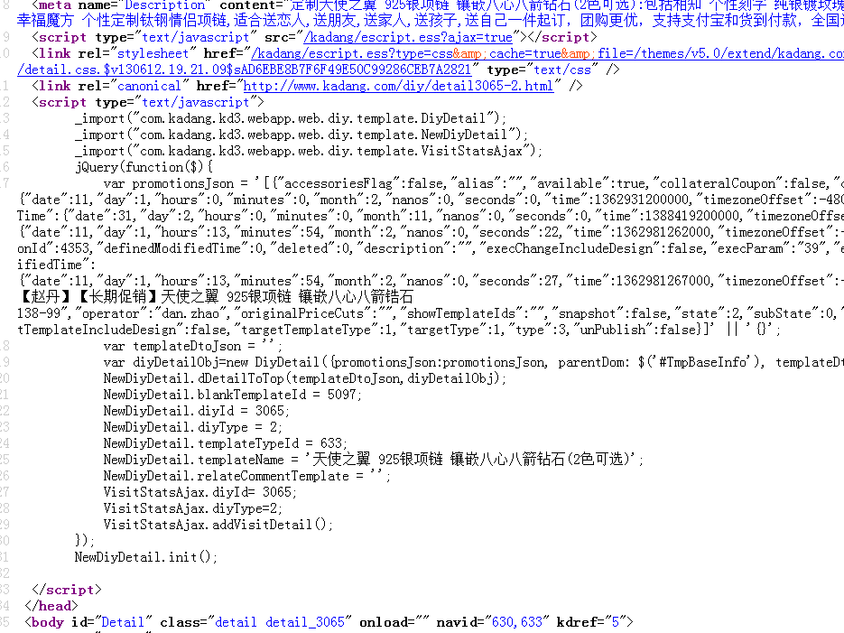

底部调用的原理一样。所以外部调用就是把JS放到一个JS文件里，再在页面中调用，这样做既不占用页面的重要位置，又可以精简大量代码，加快页面显示速度。目前卡当网很多页面的JS代码都是直接散落在内容代码的中间，让搜索引擎对内容的正确抓取与分析造成了一定的难度。

- CSS代码优化处理
CSS可以以调用的方式，避免同样的标签重复写样式，从而达到精简代码的效果。另外，CSS有3种调用方式：
《1》头部调用，也就是在<head>和</head>之间，这样是最不明智的，如果内容少则影响不大，否则大大增加页面的体积，还占用了顶部的重要位置。目前卡当的商品内容终端页代码就是这样的。
《2》主体调用，例子如下：<body><p style="font:Arial， helvetica，sans-serif; font-size:9px; line-height:12pt">我的网页</p></body>这样的调用方式既不能发挥CSS的优势，又大大增加页面的代码量。
《3》外部调用也就是把CSS样式内容放到外部文件中，使CSS样式和页面分离，这样可以减少页面的代码量，而且还不会占用重要位置，让搜索引擎优先发现页面中相对重要的内容。这样做的同时要避免使用CSS为重要的内容定义样式。

3、图片ALT属性优化
目前网站上很多图片都没有设置alt属性，对于一个B2C商城类网站，图片alt属性设置至关重要，因为这类型网站基本上内容以图片居多，大量的图片没有设置合理的alt属性，对网站整体权重提升将比较困难。
从SEO和用户体验来看，ALT-代替属性都是必要的，其重要性主要有：
网页内容相关性是关键词优化的前提，搜索引擎认为，网页上的图片应该与网页主题相关。反过来讲，当搜索引擎要判断网页的关键词时，图片的ALT-代替属性是一个可信任的参考点。
有时候因为一些原因，比如使用屏幕读取器、带宽较低、网络阻碍等导致网页上的图片无法显示。描述性的ALT-代替属性可以告诉用户该位置的内容，从而增强用户体验。正规的网站都应该这样做。
有时，如果没有ALT-代替属性，会导致用户不明白该图片代表着什么，为什么放在这个网页。

目前发现没有设置图片alt属性的地方有，
- 网站首页的焦点图；
- 网站首页本月新品热销排行榜；
- 栏目列表页的左侧广告和送礼知识模块
- 商品终端页面的组合套餐模块
- 商品内容详细介绍的图片
- 所有套餐页面；

Google对ALT属性规范说明：
最不好（但最常见）：
<img src="nt12343.jpg" alt=""/>
稍好（但没有告诉用户具体内容）：
<img src="nt12343.jpg" alt="宝贝"/>
最佳（简单描述图片内容，并嵌套关键词）：
<img src="nt12343.jpg" alt="宝贝二周岁生日吃蛋糕">
要避免（可能会导致被视为Spam垃圾网站）：
<img src="nt12343.jpg" alt="小宝宝 宝贝 心肝 蛋糕 吃蛋糕 生日 宝宝生日 小宝宝生日"/>

如，商品介绍页面图片alt属性设置
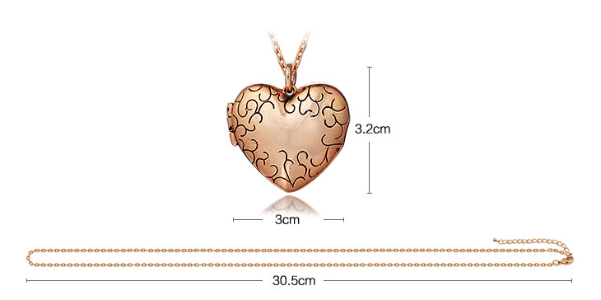
<img src="http://kadang.i.kadang.cn/kadang/web/images/px.gif" src2=http://imgs2.i.kadang.cn/imgs//c/6/admin/120314/0838/5aK-cjJAkqPaXsj0YTNNcJ.jpg alt=“爱的回忆 心形可放照片项链尺寸说明” class="imgLazyLoad" />

4、网站robots文件设置
www主站robots文件建议调整为：
User-agent: *
Allow: /kadang/diy/productpkg/
Disallow: /kadang/diy/productpkg/productPkgDetail.action?*
Disallow: /*.gif$
Disallow: /*?*
Disallow: *.jsp*
Disallow: *type=*
Disallow: *flag=*
Disallow: *from=*
Disallow: /forum*.html
Disallow: /productsearch/
Disallow: /register.html
Disallow: /login.html
Disallow: /article/
Disallow: /web/help/links.s.html
Disallow: /web/help/job.s.html
Disallow: /static/
Disallow: /kadang-forum/
Disallow: /iportal/
Disallow: /qinzi*
Disallow: /baby*
Disallow: /diy/theme/
Disallow: /kadang/
Disallow: /images/
Disallow: /bbs/

Sitemap: http://www.kadang.com/sitemap.xml
Sitemap: http://www.kadang.com/sitemap_xml.xml
Blog频道robots文件设置建议：
User-agent: *
Allow: /
Disallow: /*?ref_t*

5、404、302、301状态码处理
卡当网目前存在大量的404错误页面，这些页面阻碍了网站在搜索引擎整体权重的提升。这些大量的404错误主要是人工删除二级域名造成的，另一方面是网站在运营维护过程中，删除一些页面引起的。前者是主要原因，后者毕竟是比较少近的。

对于前者被人工大量删除的二级域名最佳处理方案是：把这些被删除的二级域名全部301重定向到网站地图页面，进行权重的转移，来提升网站地图页面的权重，而网站地图页面又涵盖了整站的栏目地址，进而提升整站栏目的权重。

还有，发现把栏目列表和商品终端页删除的时候，这些URL地址都会自动302跳转到网站首页和404自定义页面。302跳转被搜索引擎列为作弊的手段之一，大量的302跳转，会造成网站被搜索引擎给降权。
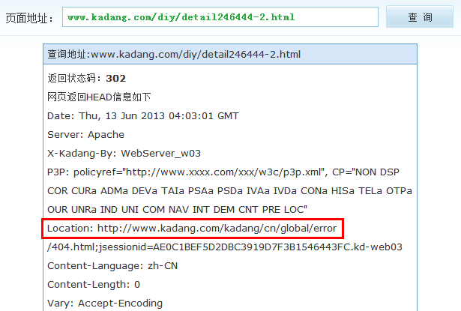
商品终端页面商品参数出错进行的302跳转
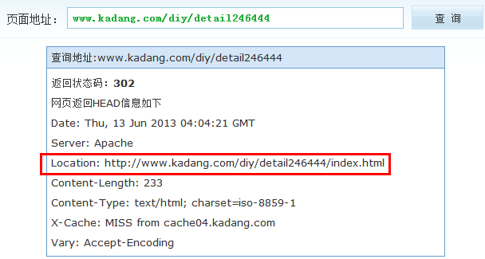
商品终端页面商品没有带后缀的302跳转
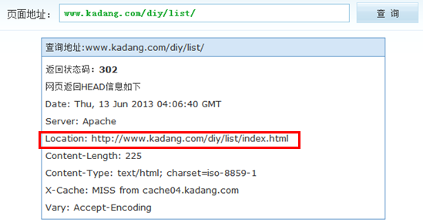
栏目列表去后缀302跳转
所以，对于这些页面，URL地址输入不正确的处理方案是直接进行404报错，并配置404自定义页面；而不是用302跳转到另外一个页面上。

还有，下面几个二级域名内容都和主站互窜了，互窜的内容都被百度给收录，如下图：
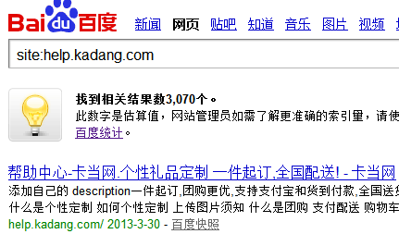
Help频道内容互窜被百度收录数据
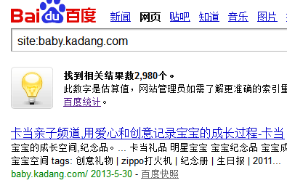
baby频道内容互窜被百度收录数据
对这已被百度收录的内容，做以下措施处理：
help.kadang.com：首页解除302跳转，整个频道301重定向至网站地图页面或定向到相关同类页面。
如，
http://help.kadang.com/diy/detail2917-2.html
301重定向至
http://www.kadang.com/diy/detail2917-2.html

baby.kadang.com：除频道首页外，该频道下其他页面都301重定向至网站地图页面或定向到相关同类页面。

6、nofollow标签使用
我发现卡当网使用了很多nofollow标签，这个标签在卡当网这种网站做用了并不好，反而可能会造成负面效果。在这里和大家分享下我对nofollow标签的认识
搜索引擎推出nofollow标签的初衷是什么？是尽量减少垃圾链接对搜索引擎的影响。
记得google反垃圾SEO团队负责人说过，这个标签的意义是告诉搜索引擎这个链接不是经过作者自己编辑的，所以这个链接不是一个信任票。搜索引擎看到这个标签就可能减少或完全取消链接的投票权重。
那么，加了这个标签真的对链接投票权重和PR值有影响吗？这一点是存有疑问的。如果我记的不错的话，Google，Yahoo，MSN表示支持这个标签。但是他们真的把这些链接的投票权重降为零吗？并没有肯定。
根据国内一些专业的搜索引擎研究团队对这个标签作用进行了测试，发现nofollow标签并不能做到全完屏蔽权重的作用，就算被nofollow标签屏蔽的权重，也并没有返回传递给其他链接，被屏蔽的权重消失了。而且还发现，网站大量使用nofollow标签，对排名也造成了一些的影响，特别是百度。
百度对nofollow标签是这样表示的：我们对链接是否应该传递权重，唯一的判断标准是：这个链接是否用户or对方网站真心推荐你的网站、这个推荐，是否对用户有价值。可以看出，想要用过nofollow标签来屏蔽权重，在百度里并行不通。
如果想要完全屏蔽站内的垃圾链接页面，只有一个办法，就是robots。百度作为国内知名的搜索引擎，是非常遵守搜索公共协议的。
所以，建议去除目前站内的所有nofollow标签。

六、反向链接建设策略
目前搜索引擎对反向链接因素的管制越来越严格，如果没有一个系统化的反向链接建设策略，盲目的去乱做链接，很可能造成搜索引擎的处罚。那么，在做反向链接必须要遵守以下2点原则：
1、反向链接增加的频率：必须徐徐渐进
2、反向链接的质量控制：避免黑链和垃圾链接
最佳增加反向链接操作方式：
友情链接；（宁缺毋滥），对已开设友情链接的频道，合作链接数量维护在30个左右；
友情链接操作标准：
- 网站主题相关；
- PR对等；
- 网站核心关键词有排名；
- 网站导出连接不得≥50；
软文投放；（以量取胜），每月外发带链接的软文3-5篇，需要相关部门协助；
软文投放网站选择建议：
- 百度新闻源网站；
- 主题相关网站，如礼品资讯行业网站
- 大型网络新闻媒体，如新浪、搜狐、腾讯
用户分享内容所产生的外链；（最佳外链），在网站上安装第三方分享插件，鼓励用户去分享或利用评论技巧，即用户对商品评论之后，提示用户进行分享。

七、目标
第一期SEO方案以优化长尾关键词为主，以长尾关键词来拉动目标关键词排名，而长尾关键词一般为高转化率关键词，希望能够以最快的方式来提升网站整体流量、并促进销售转化率。
目前整体搜索引擎渠道IP日均大约为1万，根据前面对长尾关键词的一个效果估算，在第一期方案全部完成后的1-3个月时间里，网站整体搜索引擎渠道流量基础是翻一番，目标是翻2倍，超越将翻3倍。

